Cuento 4 • Rebecca y Felipe están enamorados Me llamo ________________________

Estar + -iendo/ando Direct Obj Pronouns: Lo, Los, La, Las Estar + emociones
Ahora Después Entonces Primero Segundo Tercero

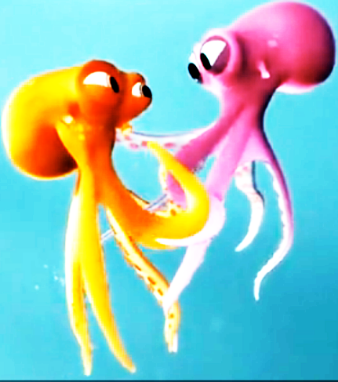
Primero, Rebecca y Felipe están flotando en el tanque grande de agua en un supermercado de pescado. Felipe está besándoLA con el ojo derecho porque ella es la amor de su vida. Están felices porque todo va bien en el tanque grande. ¡Qué momento más romántico!
En un instante, una mano grande y amarillo está agarrando a la cabeza de Rebecca. ¡Pobre Rebecca! Ahora Rebecca está afuera del tanque y Felipe está adentro del tanque. Entonces Felipe está mirándoLA. ¡Él está muy desesperado! Él está pensando “¿Qué puedo hacer? ¡Tengo que ayudarLA!”
Ahora, Rebecca está adentro de la caja. Un muchacho malo está caminando despacio con Rebecca a una camioneta pequeña. LA está llevando a un restaurante elegante. (Él está emocionado porque va a recibir un montón de dinero, $3700.32 Quiere comprar un Honda del Sol. Él está pensando “Tengo que comprarLO. Puedo comprarLO. ¡Voy a comprarLO!”
No le gusta su trabajo porque huele mal. Huele a pescado, obviamente. Está frustrado con su trabajo horrible y LO quiere abandonar. Ahora está acelerando rápidamente al restaurante.
Felipe quiere ayudar a Rebecca, su gran amor. Rápidamente sale del tanque. Ahora está caminando, después está corriendo a la camioneta pequeña. Primero él está agarrando a la camioneta y entonces está caminando al lado derecho. Segundo él esta abriendo la caja. Tercer el muchacho está torturándoLO.
Rebecca piensa “¡Tengo que ayudar a mi amor!” Entonces, Rebecca está agarrando al freno (brake) de la camioneta. En un instante hay un accidente horrible y el muchacho está durmiendo, está inconsciente. Rebecca y Felipe también están inconscientes.
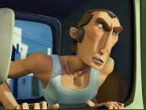
Después de abrir los ojos el muchacho está furioso y rápidamente está acelerando a los dos pulpitos. Ellos se escapan y están nadando y volando, nadando y volando hacia (toward) la mar azul. En un instante él LOS agarra. Él LOS está torturando y ellos LO está torturando también.
Afortunadamente, ellos agarran a una línea. Desafortunadamente, hay un pájaro blanco que tiene mucha hambre, y LO agarra. El pájaro está volando arriba, arriba con él. Rebecca piensa por solamente momento. Entonces ella tiene una idea loca: “Voy a volar. Voy a ayudar a mi amor”
Entonces….

